Name: Zeus Datum:

Zeus: Der Göttervater stellt den Olymp vor

1 Zeus Familie ist sehr groß und gerät deshalb schnell durcheinander. Ordne die unten | / 8
stehenden Namen in die richtige Position im Stammbaum der Götterfamilie.
Beachte, dass nicht alle Namen, die Zeus nennt, in diesem Stammbaum zu finden sind.

Aphrodite Ares Athena Demeter Dionysos Hades Hera Poseidon
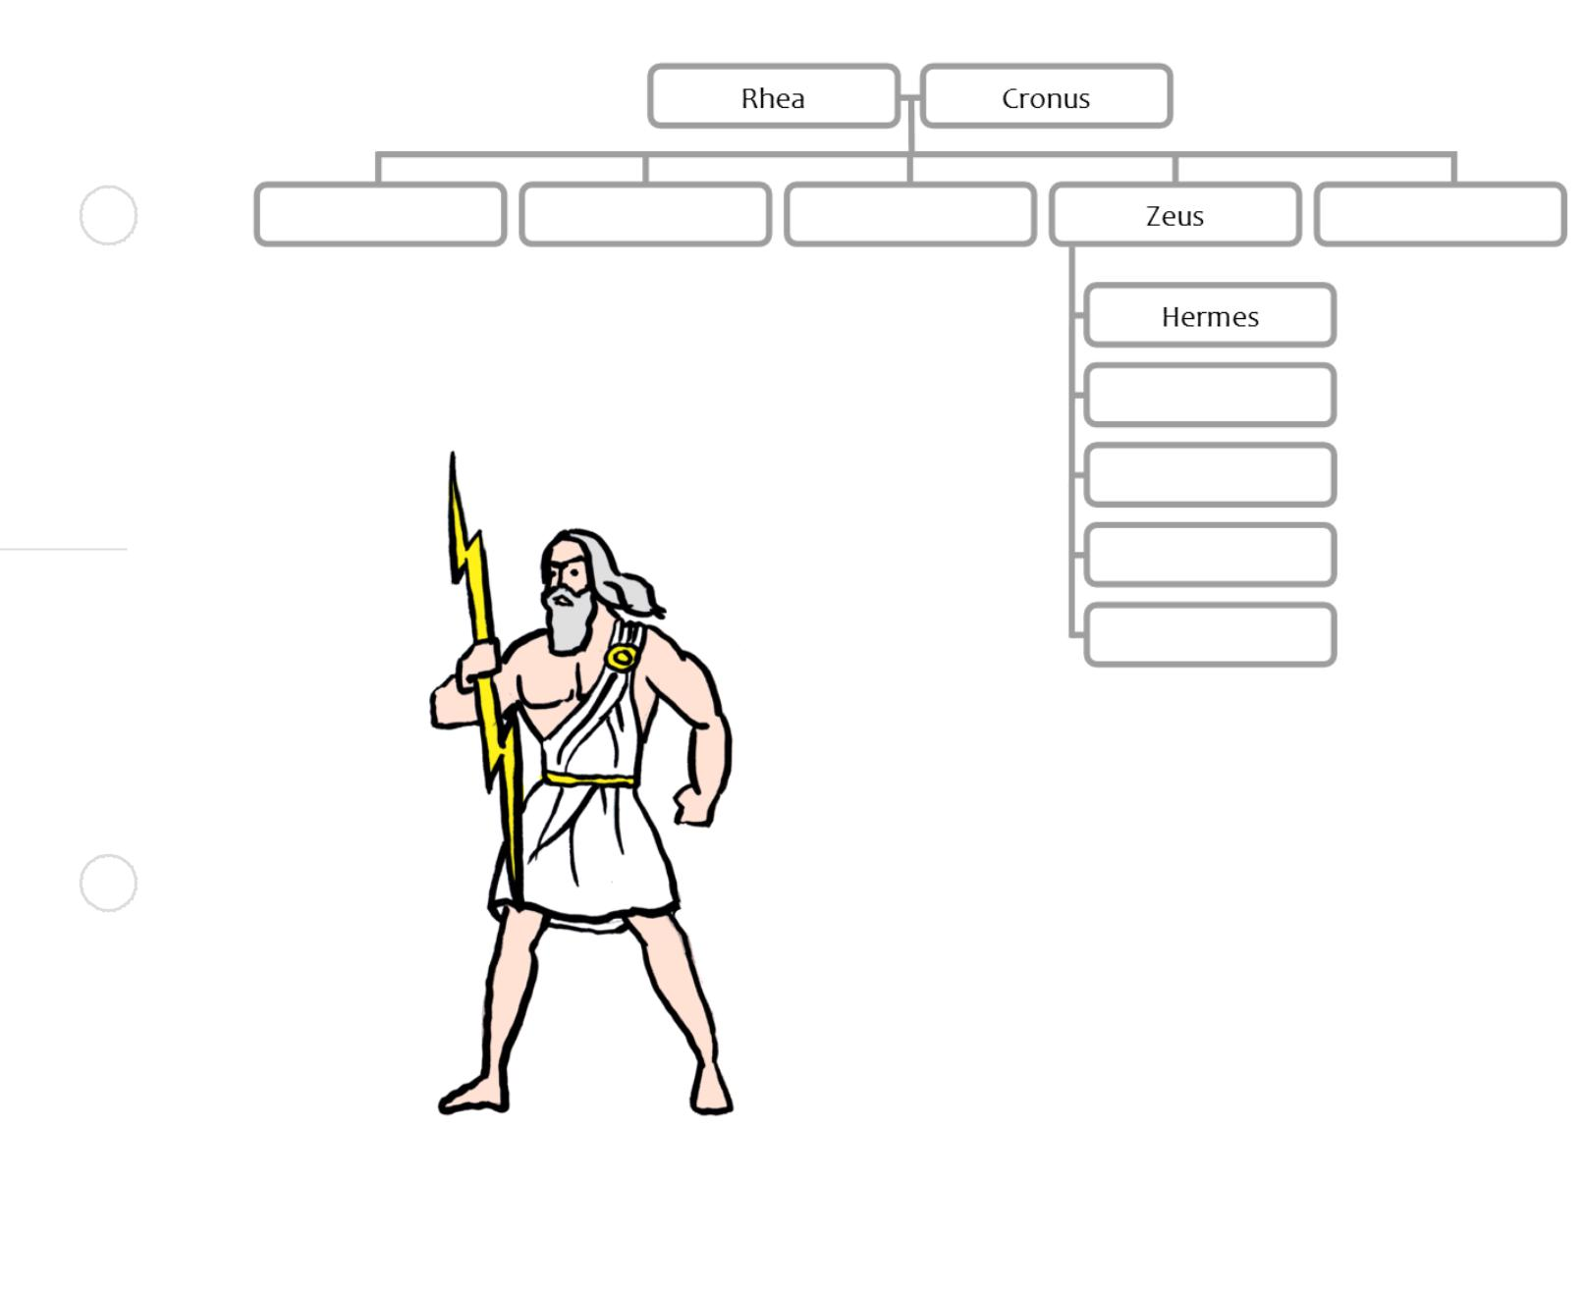

Zeus der Göttervater mit seinem

Attribut dem Blitz.

Abbildung Zeus, Laura Hartleb, (CC-BY-SA).

„Die Götter- und Alltagswelt im antiken Griechenland“ von Universität Leipzig (Laura Hartleb, Anne Kiss, Dennis Fröbrich, Erik Fischer) ist lizenziert unter einer Creative Commons Namensnennung - Weitergabe unter gleichen Bedingungen 4.0 International Lizenz.

Geschichte Antikenmuseum der Universität Leipzig Seite 1/3

Name: Zeus Datum:

Alle Götter im Olymp haben bestimmte Aufgaben. Passend zu diesen Aufgaben sind auch ihre Erkennungszeichen. So trägt zum Beispiel der Gott der Schmiedekunst und des Feuers, Hephaistos, oft einen Hammer bei sich. Wenn du ein Bild oder eine Statue mit einem Hammer siehst, kannst du anhand dieses Erkennungszeichens herausfinden, dass es sich um Hephaistos handelt. Die Erkennungszeichen, die jeden Gott einzigartig machen, nennt man Attribute.

2 Ordne den Darstellungen der Götter mit Hilfe der Attribute den richtigen Namen zu, indem du | / 4
die Punkte richtig verbindest.
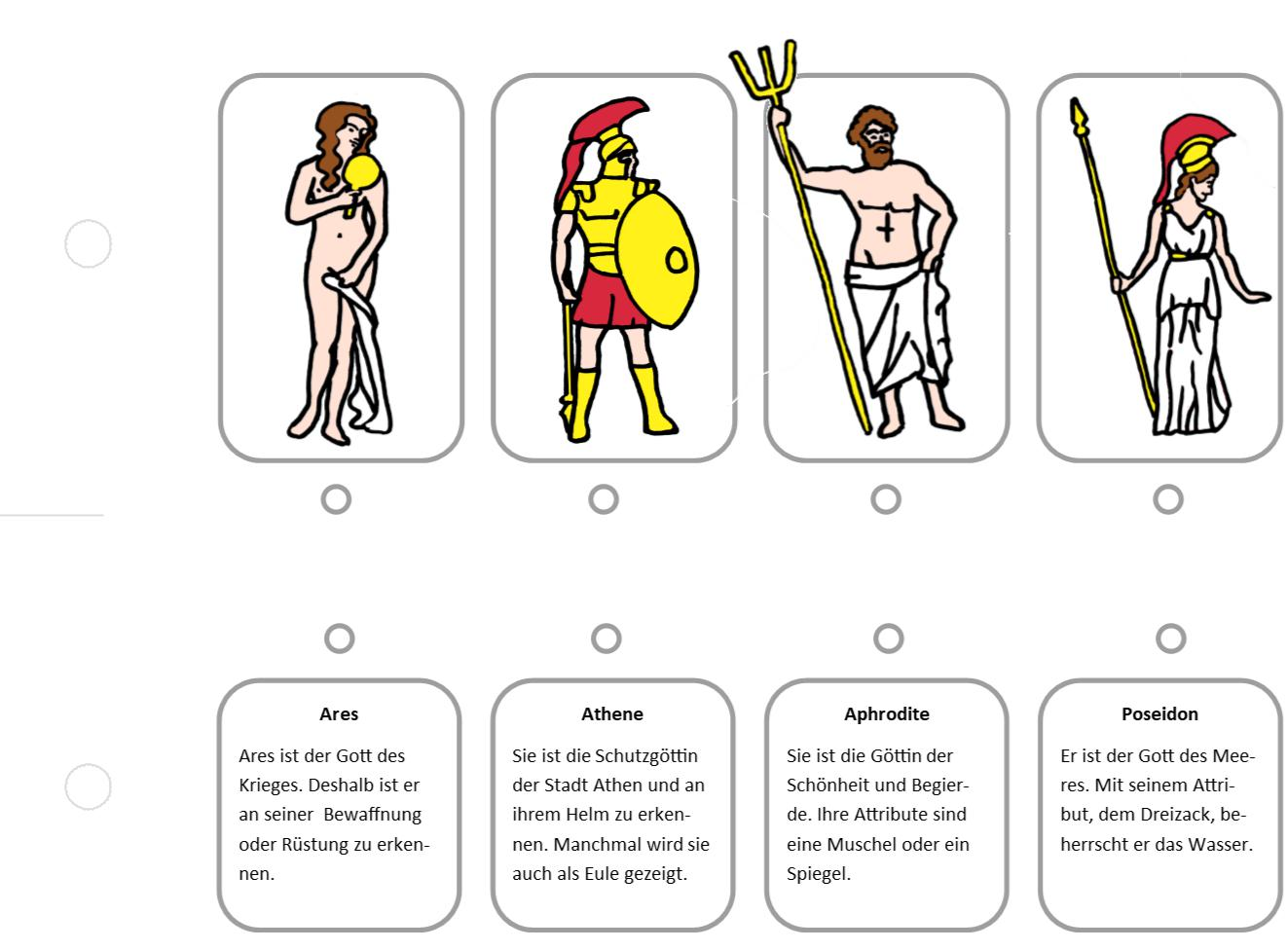

Eigene Abbildungen Ares, Athene, Aphrodite, Poseidon, Laura Hartleb, (CC-BY-SA).

Punkte: | / 12

„Die Götter- und Alltagswelt im antiken Griechenland“ von Universität Leipzig (Laura Hartleb, Anne Kiss, Dennis Fröbrich, Erik Fischer) ist lizenziert unter einer Creative Commons Namensnennung - Weitergabe unter gleichen Bedingungen 4.0 International Lizenz.

Geschichte Antikenmuseum der Universität Leipzig Seite 2/3

Name: Aphrodite (Variante A) Datum:

Aphrodite: Männer draußen und Frauen drinnen?

1 Aphrodite erzählt uns von einigen Bereichen, in denen Männer und Frauen im antiken Athen | / 4
nicht gleichberechtigt sind. Nenne 4 dieser Bereiche.

2 Lies Quelle Q1 und Q2 und markiere Aussagen, die Auskunft über Geschlechterrollen geben.

1

Q1: Der Grieche Ischomachos über die Aufgaben der Frauen und Männer im antiken Griechenland:
Die Menschen leben nicht wie Tiere unter freiem Himmel, sondern brauchen eine Behausung. Wenn die Menschen nun etwas haben wollen, das sie in ihrer Behausung sichern können,
- benötigen sie auch eine Arbeitskraft. Diese muss

Feldarbeit verrichten, den Acker aufbereiten, Säen und Pflanzen und Weiden. All das sind Beschäftigungen im Freien. Wenn die Erträge daraus nun im Hause gesichert sind, braucht es
- jemanden, der die dort anfallende Arbeit verrichtet. Dazu gehört die Versorgung der

Kinder, die Zubereitung der Speisen aus den Ernten des Feldes sowie die Herstellung von

- Kleidung aus Wolle. Und so hat Gott, wie mir

scheint, die Natur so ausgestattet, dass der Mann für die Arbeiten draußen und die Frau für die Arbeiten im Hause ausgestattet ist. Denn der Mann kann die Hitze und Kälte sowie Feldzüge
- besser ertragen. Der Frau gab Gott einen

weniger geeigneten Körper. Und weil er erkannte, dass im Hinblick auf das Überwachen der Behausung eine furchtsame Seele gut ist, gab er der Frau auch mehr ängstliche Sorge als
- dem Mann.

Vgl. Meyer, K. (1975). Xenophon „Oikonomikos“ Übersetzung und Kommentar. Marburg: Westerburg, S. 33.

2

Q2: Medea, eine Frau in einem griechischen Theaterstück, klagt über die Rolle von Männern und Frauen
Von allen lebendigen Geschöpfen sind doch wir Frauen das erbärmlichste Wesen. Erst müssen wir bei der Heirat dem Manne Geld mitbringen. Doch wissen wir nicht, ob der, den wir
- bekommen, schlecht oder gut ist. Sich scheiden

zu lassen, bringt einer Frau nur Schande und

- einen Mann abzulehnen, ist nicht möglich. Doch ist der Familienkreis dem Manne lästig, geht er hinaus und sucht sein Glück anderswo. Die
Männer sagen, wir führen ein gefahrenloses Leben im Haus, sie dagegen kämpfen im Krieg.
- Diese Dummköpfe! Dreimal lieber würde ich in der Phalanx stehen, als einmal nur ein Kind zu gebären.

Vgl. Ebener, D. (1979). Euripides. Werke in 3 Bänden, 2. Auflage. Weimar/Berlin : Akademieverlag.
20

Bd.1, Medea, S. 54f, Vers 228-251.

Weiden: Grasen des Viehs

Phalanx: Geschlossene Kampfformation

"Die Götter- und Alltagswelt im antiken Griechenland" von Universität Leipzig (Laura Hartleb, Anne Kiss, Dennis Fröbrich, Erik Fischer) ist lizenziert unter einer Creative Commons Namensnennung - Weitergabe unter gleichen Bedingungen 4.0 International Lizenz.

Geschichte Antikenmuseum der Universität Leipzig 1

Name: | Aphrodite (Variante A) |  | Datum:
3 Benenne anhand von Q1 und Q2 die Aufgaben und Geschlechterrollen, die den Männern und |  |  | / 3½
Frauen im antiken Athen zugeschrieben wurden.
 | Frauen | Männer
 | - | -
Aufgaben
 | - | -
 | -
zugeschriebene Rolle | schwach, furchtsam

Geschlechterrollen:

Verhaltensweisen oder Eigenschaften, die für ein Geschlecht als typisch oder akzeptabel gelten.

Wahr sein müssen diese eingefahren Vorstellungen aber nicht.

4 Schreibe einen Antwortbrief an Ischomachos (Q1), in dem du seine Ansichten beurteilst. | / 8
Erzähle ihm dabei außerdem, ob es heute noch Geschlechterrollen gibt.

Lieber Ischomachos,

Liebe Grüße von

Punkte: | / 15½

"Die Götter- und Alltagswelt im antiken Griechenland" von Universität Leipzig (Laura Hartleb, Anne Kiss, Dennis Fröbrich, Erik Fischer) ist lizenziert unter einer Creative Commons Namensnennung - Weitergabe unter gleichen Bedingungen 4.0 International Lizenz.

Geschichte Antikenmuseum der Universität Leipzig 2

Name: Ares (Variante A) Datum:

Ares und der Soldat im antiken Griechenland

1 Kreuze die Merkmale an, mit denen Ares beschrieben wird. | / 3
Korrigiere, wenn nötig, die falschen Aussagen.

Er ist der Bruder von Zeus.

_________________________________________________

Zeus bewundert Ares.

_________________________________________________
Er ist der Gott des Krieges und Personifikation des Kampfes.

__________________________________________________

Furcht und Angst ziehen seinen Streitwagen. _________________________________________________ All den Ruhm im Krieg verkörpert er. _________________________________________________
Er verlor gegen seine Schwester Athena im

Kampf.

_________________________________________________

- Ares erwähnt während seiner Erklärungen eine Vielzahl an griechischen Wörtern.
Notiere dir zu den folgenden Begriﬀen ihre Bedeutung:

  - Hoplit - ______________________________________________________________________________________________

  - Phalanx - ____________________________________________________________________________________________

  - hóplon - _____________________________________________________________________________________________

• dóry - ________________________________________________________________________________________________

• Panoplie - ____________________________________________________________________________________________

3 Nur wer sich die Panoplie selber leisten konnte und am Schutz der Stadt mitwirkte, hatte das
Recht, bei politischen Entscheidungen mitzureden. Ares zählt auf, welche Teile zur Ausrüstung
gehören. Finde sie heraus und beschrifte die Zeichnung M1!
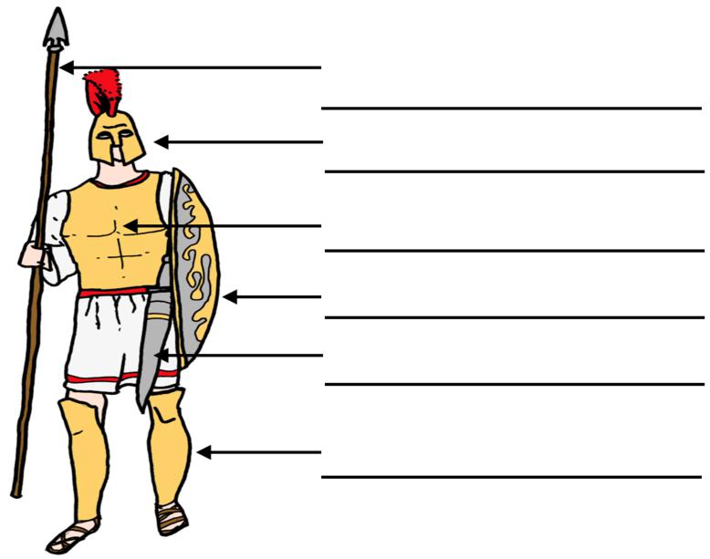

/ 5

/ 3

Abbildung, Hoplit in Panoplie, Laura Hartleb, (CC-BY-SA).

„Die Götter- und Alltagswelt im antiken Griechenland“ von Universität Leipzig (Laura Hartleb, Anne Kiss, Dennis Fröbrich, Erik Fischer) ist lizenziert unter einer Commons Namensnennung - Weitergabe unter gleichen Bedingungen 4.0 International Lizenz.

Geschichte Antikenmuseum der Universität Leipzig 1/2

Name: | Ares (Variante A) | Datum:
4 Die Erziehung der Spartiaten |  | / 6

Lies den Darstellungstext D1 über die agoge.

Nenne die drei Schritte, die ein junger Spartiat in seiner Ausbildung durchlaufen musste.

Notiere zudem kurz, welche Fähigkeiten er in dem jeweiligen Ausbildungsschritt lernte bzw. welche Aufgaben
er übernehmen musste.

1

D1: Die agoge

Die Erziehung der jungen Männer Spartas wird agoge genannt und war in ganz Griechenland einzigartig. Im Mittelpunkt der Erziehung standen ein sehr strenges körperliches Training und die Fähigkeit, Hunger, Durst und Schmerzen zu ertragen. Ab dem 8 Lebensjahr begann der spartanische Staat, sich um die Erziehung der Jungen zu kümmern. Zunächst kamen die Jungen im Alter von 8 bis 14 Jahren in die Paides. Sie standen unter der Aufsicht eines Paidonomos (Knabengesetzgeber), also ein staatlicher Beamter, der für die Erziehung verantwortlich war. Ihm halfen sogenannte mastigophóroi. Das waren Peitschenträger, die für Bestrafungen zuständig waren.
Die Jungen erhielten in diesem Alter eine erste Grundausbildung, die sie körperlich abhärten sollte und ihnen lehrte, gehorsam zu sein. Dafür waren sie vielen Mühen ausgesetzt: sie mussten barfuß laufen, durften das ganze Jahr lang nur ein und das selbe Gewand tragen, übten mithilfe kleiner Kampfspiele und bekamen nur wenig Nahrung. Jedoch war das Stehlen erlaubt, um ihre Geschicklichkeit zu schulen. Bestraft wurden nur diejenigen, die erwischt wurden. Lesen und Schreiben lernten die Jungen zwar auch, doch war das weniger von Bedeutung. Mit 14 Jahren stiegen sie in die Klasse der Paidiskoi auf. Hier wurden sie auf das Soldatenleben vorbereitet, indem sie in Kampftechniken und im Umgang mit Waffen ausgebildet wurden. Diese neu gelernten Fähigkeiten mussten sie dann ständig in Kampfspielen unter Beweis stellen. Diese Wettbewerbe sollten vor allem den Ehrgeiz der Jungen stärken, hatten oftmals aber auch einen religiösen Zweck. So fanden Stehlspiele zu Ehren von Artemis, der Göttin der Jagd, statt. Schließlich kamen die jungen Männer im Alter von 20 Jahren in die Gruppe der Hebontes.
Auch hier hielten sie sportliche Wettkämpfe ab, wobei sie vor allem das Boxen ausübten. Außerdem sollten sie
nun ihr gelerntes Wissen der vorigen Jahre anwenden und sich als Aufseher an der Erziehung der Paides beteiligen. Erst mit 30 Jahren erlangten die Männer die vollen Rechte eines spartanischen Bürgers. Bis dahin lebten sie nur unter sich in reinen Jungen- und Männergemeinschaften, das heißt, sie schliefen nicht bei ihren Familien zu Hause.

Punkte: | / 17

Literatur:

Baltrusch, E. (2010): Sparta. Geschichte, Gesellschaft, Kultur. 4. akt. Auflage. München: Beck.

Thommen, L. (2017): Sparta. Verfassungs- und Sozialgeschichte einer griechischen Polis. 2. erw.

Auflage. Stuttgart: Metzler.

„Die Götter- und Alltagswelt im antiken Griechenland“ von Universität Leipzig (Laura Hartleb, Anne Kiss, Dennis Fröbrich, Erik Fischer) ist lizenziert unter einer Commons Namensnennung - Weitergabe unter gleichen Bedingungen 4.0 International Lizenz.

Geschichte Antikenmuseum der Universität Leipzig 2/2

Name: Athena (Variante A) Datum:

Athena und die Stadt Athen
1 Lies die Quelle Q1. Erkläre die Entscheidung der Athener für ihre Schutzgöttin in eigenen Worten. _{/ 2}

Q1: Der Athener Apollodor über die Gründung der Stadt:

"Kekrops, der halb Mensch und halb Drachen war, regierte als erster über Athen und ihm war
  - als Brauch, dass jeder Gott eine eigene Stadt
bekam und in der nur sie verehrt wurden. Als
erster kam Poseidon nach Athen, schlug mit
seinem Dreizack mitten in die Stadt und ließ so

Meerwasser hervortreten. Dann kam Athena und mit Kekrops als Zeugen pflanzte sie einen Olivenbaum. Jetzt stritten Poseidon und Athena um die Stadt und Zeus ließ nicht Kekrops

entscheiden, sondern die zwölf Götter
entscheiden. Sie entschieden richterlich für
Athena, die nun die Stadt nach sich benannte. "

Apollodor von Athen (Vgl.Moser, C. (1988). Die griechische Sagenwelt: Apollodors mythologische Bibliothek. Leipzig: Verlag Dieterich.)

„Die Götter- und Alltagswelt im antiken Griechenland“ von Universität Leipzig (Laura Hartleb, Anne Kiss, Dennis Fröbrich, Erik Fischer) ist lizenziert unter einer Commons Namensnennung - Weitergabe unter gleichen Bedingungen 4.0 International Lizenz.

Geschichte Antikenmuseum der Universität Leipzig Seite 1/3

Name: | Athena (Variante A) | Datum:
2 Das politische Athen |  | / 8
a) | Lies den Text (D1) über die Demokratie in Athen.
b) | Verbinde die unterstehenden Fachbegriffe mit ihrer richtigen Bedeutung.
c) | Vervollständige das Schaubild M1 (gestrichene Linien).

1

D1 Athens Demokratie

Die Bürger Athens (mit Ausnahme von Frauen, Sklaven und Fremden) übten die volle Kontrolle auf Gesetze, die Regierung und Gerichte aus. Sie beschlossen in der Volksversammlung ihre Gesetze, wählten Beamten, kontrollierten die gewählten oder durch Los bestimmten Amtsträger, prüften die Amtsführung und bestimmten die Richter. Teilnehmen an der Volksversammlung konnte jeder, der in die Bürgerlisten eingetragen war und mindestens 18 Jahre alt war. Jeder Bürger besaß ein Rederecht. In den Gerichtsversammlungen waren jährlich 6000 über das Los bestimmte Personen tätig, das entsprach in etwa einem Fünftel der Bürgerschaft. Die Volksversammlung war das Machtzentrum der Athener. Sie trat häufig zusammen, wobei es etwa vierzig für das jeweilige Amtsjahr festgelegte Pflichtsitzungen gab. Sie dauerten nicht länger als einen Tag und was besprochen werden sollte, wurde vier Tage vor dem Termin auf dem Markt angekündigt.

Es ging in den Volksversammlungen um die Kontrolle der Amtsträger, die Versorgung und Sicherheit Athens, die Erhebung politischer Anklagen, Erbansprüche sowie um Abstimmungen. Abstimmungen erfolgten durch Heben der Hand. Ein besonderes Verfahren war das Scherbengericht. Es bot die Möglichkeit, politische Führer, von denen die Athener meinten, dass sie ihrer Stadt großen Schaden zufügten, für zehn Jahre in die Verbannung zu schicken. Der Rat der 500 bereitete die Volksversammlung vor. Der vorbereitende Ausschuss loste täglich einen Vorsteher aus, der gleichzeitig dem Rat und der Volksversammlung vorsaß. Der tägliche Wechsel im Vorsitz ließ keine Machtverstetigung zu und bezeugte damit die gleichen Beteiligungs- und Einflusschancen eines jeden.
Die etwa siebenhundert Amtsträger wurden prinzipiell durch das Los bestimmt und ihre Amtszeit war strikt begrenzt. Außerdem unterlagen sie einer lückenlosen Kontrolle und mussten sich und ihre Handlungen immer erklären können. Nur wenige Ämter, die besondere Kenntnisse erforderten, wie etwa die Finanzen oder der Städtebau wurden gewählt. Ansonsten war das Los das Symbol für bürgerschaftliche Gleichheit, weil es gesellschaftliche Stellungen, Vermögensunterschiede und unterschiedliche Interessen unbedeutend
machte. (Vgl.Vorländer, H. (2014). Abgerufen am 02.09.2018. Grundzüge der athenischen Demokratie. Von:

http://www.bpb.de/175892/grundzuege-der-athenischen-demokratie )

Scherbengericht | wichtigstes ausführendes Organ
Volksversammlung | wichtiges Instrument der Gleichheit
Gericht | jeder, der in Bürgerliste eingetragen ist
Prytanie | kann Verbannung verfügen
Los | 50 Ratsherren für 36 Tagen
Volksversammlung | Rat der 500

"Die Götter- und Alltagswelt im antiken Griechenland" von Universität Leipzig (Laura Hartleb, Anne Kiss, Dennis Fröbrich, Erik Fischer) ist lizenziert unter einer Creative Commons Namensnennung - Weitergabe unter gleichen Bedingungen 4.0 International Lizenz.

Geschichte Antikenmuseum der Universität Leipzig Seite 2/3

Name: Athena (Variante A) Datum:

M1. Eigenes Schaubild, Laura Hartleb, (CC-BY-SA)

3 Stell dir vor, du bist Bürger Athens und triﬀst auf deinen Reisen einen Händler aus | / 4
einem fernen Königreich. Erzähle ihm von Vor- und Nachteilen der athenischen Demokratie.

Punkte: | / 14

"Die Götter- und Alltagswelt im antiken Griechenland" von Universität Leipzig (Laura Hartleb, Anne Kiss, Dennis Fröbrich, Erik Fischer) ist lizenziert unter einer Creative Commons Namensnennung - Weitergabe unter gleichen Bedingungen 4.0 International Lizenz.

Geschichte Antikenmuseum der Universität Leipzig Seite 3/3

Name: Poseidon (Variante A) Datum:

Poseidon, die Griechen und das Meer

Da die Landschaft in Griechenland sehr schroff, Straßen schlecht ausgeprägt waren und es sich schwierig gestaltete, Güter und Produkte von einem zum anderen Ort zu transportieren, begannen die Griechen bereits früh den Seeweg zu nutzen. So entwickelte sich im Laufe der Zeit ein ausgeprägtes Netz an Handelsbeziehungen.

- Sieh dir die Karte (M1) an. Sie zeigt dir, welche Wege die Griechen nahmen, um Güter zu transportieren.
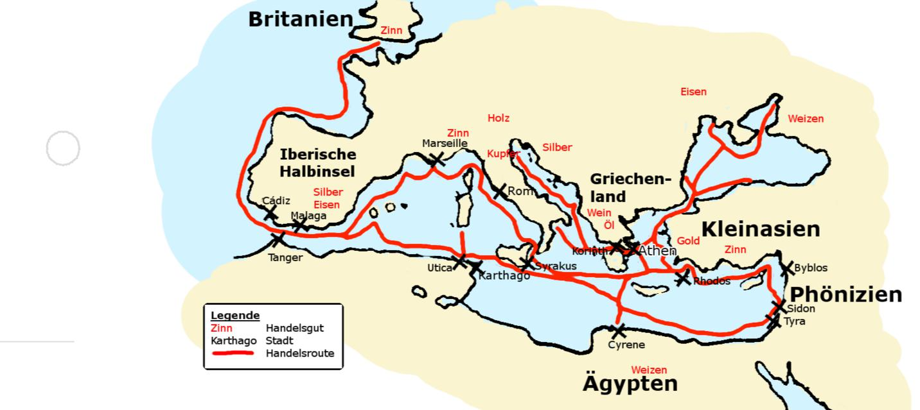

M1: Die Handelsrouten der griechischen Seefahrer

Eigene Abbildung, Laura Hartleb, (CC-BY-SA)

2 Die Einkaufsliste für einen griechischen Händler ist durcheinander geraten! Finde die | / 8
Güter, die gehandelt wurden und markiere sie. (Tipp: Die Karte gibt dir einige
Anhaltspunkte.)

„Die Götter- und Alltagswelt im antiken Griechenland“ von Universität Leipzig (Laura Hartleb, Anne Kiss, Dennis Fröbrich, Erik Fischer) ist lizenziert unter einer Creative Commons Namensnennung - Weitergabe unter gleichen Bedingungen 4.0 International Lizenz.

Geschichte Antikenmuseum der Universität Leipzig Seite 1/2

Name: | Poseidon (Variante A) |  |  | Datum:
3 Der Händler hat festgestellt, dass zu viele Güter auf seiner Einkaufsliste stehen. |  |  |  | / 6
Ordne den jeweiligen Orten, die er mit seinem Schiff anfahren möchte, die
richtigen Handelsgüter mit Hilfe der Karte (M1) zu.
 | Kyrene | Zinn
 | Iberische Halbinsel | Gold
 | Marseille | Weizen
 | Athen | Kupfer
 | Rom | Silber | Punkte: | / 14
 | Rhodos | Öl

1

D1: Schiffe als Mittel der Kriegsführung

Die Griechen nutzten die Meere und Schiffe nicht nur für den friedlichen Handel, sondern auch für kriegerische Auseinandersetzungen auf See. Ein geeignetes Schiff dafür war die sogenannte Triere. Sie war ein sehr flaches Schiff mit einer Länge von ca. 35m und einer Breite von ca. 4,5m. Sie besaß drei übereinander angeordnete Ruderreihen (deshalb auch Triere) und ein einzelnes Segel. Dadurch konnte
man sie gut beschleunigen und in der Schlacht schnell drehen. Am spitz zulaufenden Bug der Triere befand sich ein Rammsporn, um andere Schiffe zu rammen und zu beschädigen. Die Besatzung bestand in der Regel aus 170 Ruderern, 10-20 Matrosen sowie 10 Soldaten, um gegnerische Schiffe zu entern.
(Vgl. Morrison, J. & Coates, J.-E. (1990). Die athenische Triere. Mainz: Verlag Philipp von Zabern.)

Wusstest du? Tri ist altgriechisch und bedeutet drei, deshalb auch Triere (= Dreiruderer)!

- Nutze den Text D1, um eine antike Triere zu zeichnen!

Wenn du die Zeichnung abgeschlossen hast, kannst du sie mit Hilfe des QR-Codes vergleichen.

„Die Götter- und Alltagswelt im antiken Griechenland“ von Universität Leipzig (Laura Hartleb, Anne Kiss, Dennis Fröbrich, Erik Fischer) ist lizenziert unter einer Creative Commons Namensnennung - Weitergabe unter gleichen Bedingungen 4.0 International Lizenz.

Geschichte Antikenmuseum der Universität Leipzig Seite 2/2

Name: Abschlussstation Datum:

Zeichne deinen eigenen Gott!

Auch in der heutigen Zeit glauben die Menschen an verschiedenste Götter. Ihr kennt sicher die drei großen monotheistischen Religionen, also Religionen die nur an einen einzigen Gott glauben: Christentum, Judentum, Islam. Allerdings gibt es nach wie vor Religionen, die ebenso wie die Griechen in der Antike eine Vielzahl von Göttern verehren, wie z.B. der Hinduismus. Diese Religionen nennt man polytheistische Religionen.

Hinweis

Sogar die Worte "mono" für "einzig" und "poly" für "viele" stammen aus dem Griechischen!

- Stellt euch vor, die Götter der alten Griechen würden noch existieren! Welchen Gott oder welche

Göttin bräuchten wir in heutiger Zeit, in Ergänzung zu den alten Göttern?

  - Gestaltet zeichnerisch einen selbst erdachten Gott oder eine Göttin und fügt ihm oder ihr entsprechende
  - Merkmale zu (z.B. Name, Aussehen, für welche Aufgaben zuständig, Haar-/Hautfarbe, besondere
  - Fähigkeiten, usw.).

Name:

Aufgabe:

Attribute:

besondere Fähigkeiten:

Die Götter- und Alltagswelt im antiken Griechenland von Universität Leipzig (Laura Hartleb, Anne Kiss, Dennis Fröbrich, Erik Fischer) ist lizenziert unter einer Commons Namensnennung - Weitergabe unter gleichen Bedingungen 4.0 International Lizenz.

Antikenmuseum der Universität Leipzig Seite 1/2

Name: Abschlussstation Datum:
- Begründet eure Gestaltung und die Merkmale!

Ich/Wir haben unsere/n Gott/in so gezeichnet, weil....

Götter- und Alltagswelt im antiken Griechenland von Universität Leipzig (Laura Hartleb, Anne Kiss, Dennis Fröbrich, Erik Fischer) ist lizenziert unter einer Commons Namensnennung - Weitergabe unter gleichen Bedingungen 4.0 International Lizenz.

Antikenmuseum der Universität Leipzig Seite 2/2

